

30 avenue Robert Surcouf
78960 VOISINS LE BRETONNEUX
Tél. : 01 34 52 40 90 – Fax 01 34 52 40 91
Email : info@acquisys.fr
Site web : www.acquisys.fr
INFO PRESSE
N° IP-2016-08

Catégorie : Nouveau Produit


Contrôleur PXI Express PXIe-3935

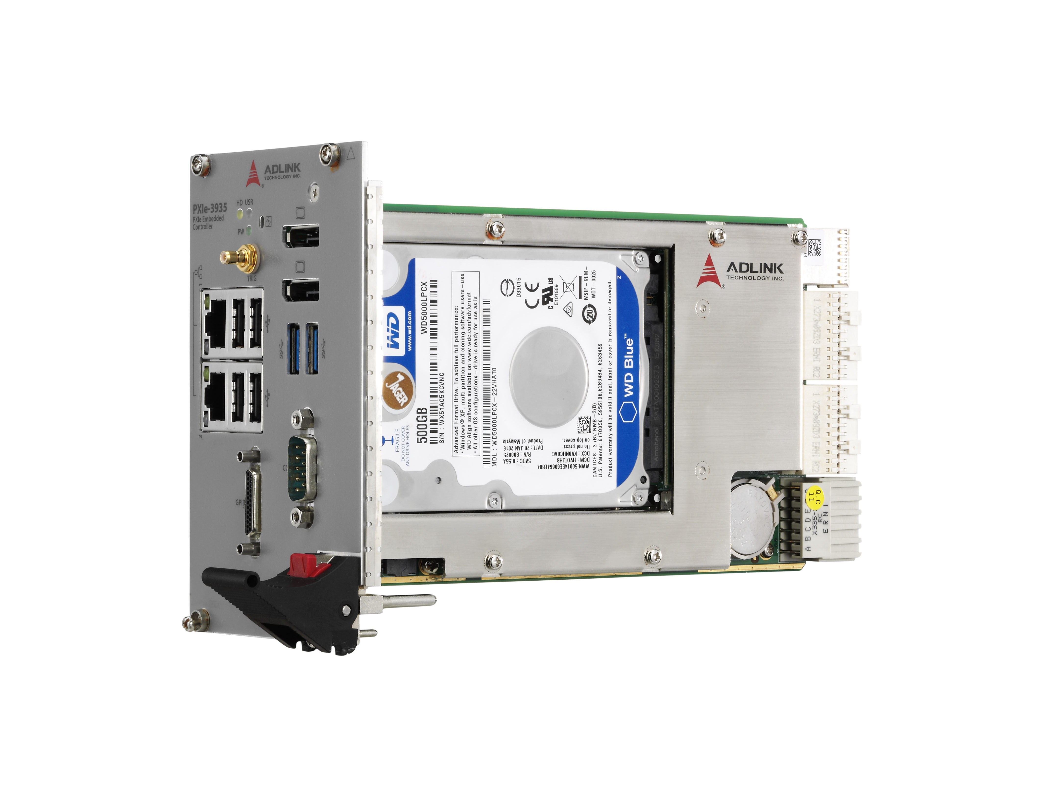

ADLINK, société distribuée par ACQUISYS, le spécialiste de l’Instrumentation Modulaire, vient d’introduire un nouveau contrôleur PXI Express, le PXIe-3935.
Le PXIe-3935 est un contrôleur de nouvelle génération et il fournit le compromis idéal entre performances et prix. Basé sur un processeur Intel© Celeron© 2000E à 2.2 GHz, il possède une bande passante système de 8 Go/s. Il procure une plateforme robuste et stable pour une grande variété d’applications dans les domaines du test ou de la mesure.

Les principales caractéristiques figurent ci-dessous :
- Processeur Intel® Celeron© 2000E à 2.2 GHz
- Bande passante système 8 Go/s
- Mémoire double canal DDR3 SO-DIMM jusqu’à 16 Go
- Disque dur HDD 500 Go ou SSD 240 Go
- Double port Ethernet Gigabit
- 2 ports USB 3.0 et 4 ports USB 2.0
- 1 port RS-232/422/485
- Contrôleur GPIB
- Double Port DisplayPort
- Entrée/Sortie Trigger

ADLINK propose également une gamme complète de châssis PXI Express de toute dernière génération et offrant un niveau de performances élevé pour une utilisation optimum avec ce nouveau contrôleur. Parmi ceux-ci on peut citer le PXES-2301, PXES-2590 et le PXES-2780.

Informations complémentaires : auprès de ACQUISYS, le Spécialiste de l’Instrumentation sur carte, au 01 34 52 40 90 ou info@acquisys.fr

